**פרויקט גמר במדעי המחשב-תכנון ותכנות מערכות מונחות עצמים -5 יחידות לימוד בפלטפורמת:**

**UWP**



**שם העבודה:** T-rex runner

**מגיש:** תדהר עמית

**תז:** 328293733

**בית ספר**: אורט נעמי שמר גן יבנה

**מורה:** אולג כצנלסון

**שנה:** 2024

**תוכן עניינים**

1. **מבוא**

תחילה התבקשנו לבחור משחק לעשות עליו פרויקט. לאחר כמה רעיונות והרבה מחשבה בחרתי משחק יחסית פשוט ומהנה שכל אחד מכיר, משחק ה"אין קליטה" שמוצע בדפדפן chrome כשאין חיבור לאינטרנט, וניתן להעביר את הזמן במשחק בינתיים.

את המשחק בניתי בעזרת הידע שרכשתי ממרגלית ואולג ובעזרת חברים והרבה השקעה.

המשחק נבנה בפלטפורמת UWP, באמצעות שלוש שפות תכנות:

שפת Xaml: האחראית על עיצוב ממשק הפרויקט.

שפת C#: הבונה את החלק הלוגי של המשחק.

שפת SQL: המיועדת למסד הנתונים בפרויקט.

**2. רקע**

- **רקע המשחק:** השחקן הוא דינוזאור קטן שרץ בנווה מדבר ומטרתו להתחמק ממכשולים אין סופיים וקשים כמו קקטוס קטן, קקטוס גדול, ציפורים מרחפות. הדינוזאור יכול לקפוץ ולהתכופף מעל המכשולים ומסוגל גם לירות בהם (3 יריות בלבד למשחק!) במטרה להתחמק. בזמן הריצה מופעל מונה נקודות שמראה כמה זמן השחקן הצליח להשאיר את הדינוזאור בחיים. במקרה של נגיעה באחד המכשולים הדינוזאור מת והמשחק נעצר.

-**העשרה:** משחק ה T-rex runner הוצג לראשונה בספטמבר 2014, אך הוא לא עבד על גרסאות מערכת ההפעלה אנדרואיד, כך שמפתחי גוגל השלימו את יצירתם במלואה רק בדצמבר אותה שנה. המשחק נועד להעביר את הזמן למשתמשים כאשר אין חיבור זמני לאינטרנט.

עכשיו אתה לא צריך להפעיל מצב טיסה או לנתק את חיבור האינטרנט שלך כדי להתענג על זמן משחק כרום דינו!

1. **מדריך למשתמש**

- **הסבר מקשים:**

קפיצת הדינוזאור

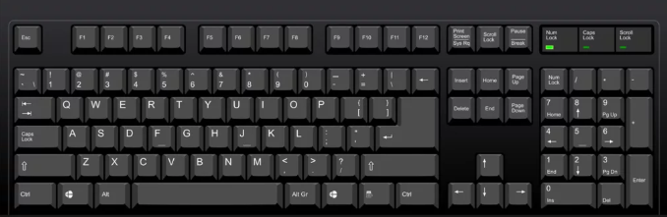

מאפשר לדינוזאור לירות

התכופפות הדינוזאור

**-1.3הסבר מוחשי של המשחק:**

מסך הכולל בתוכו דינוזאור, מכשולים, ומונה נקודות מצד שמאל למעלה:

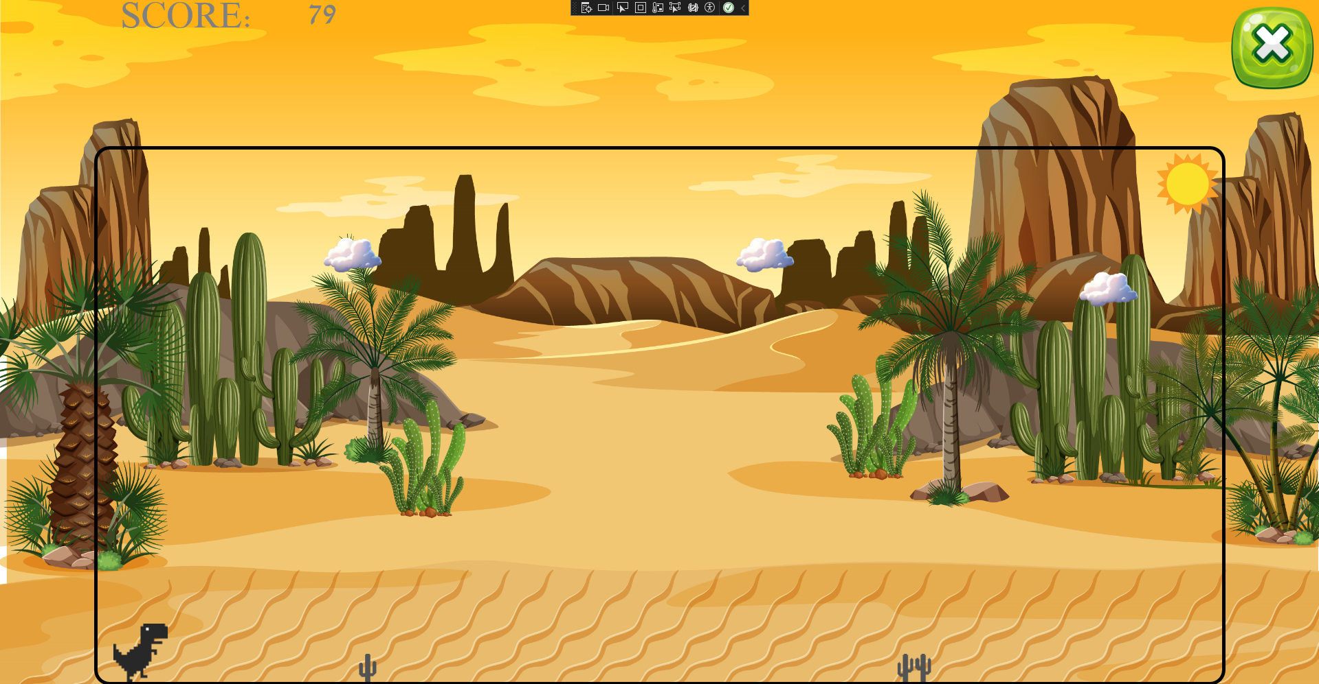

דוגמה למצב התכופפות:

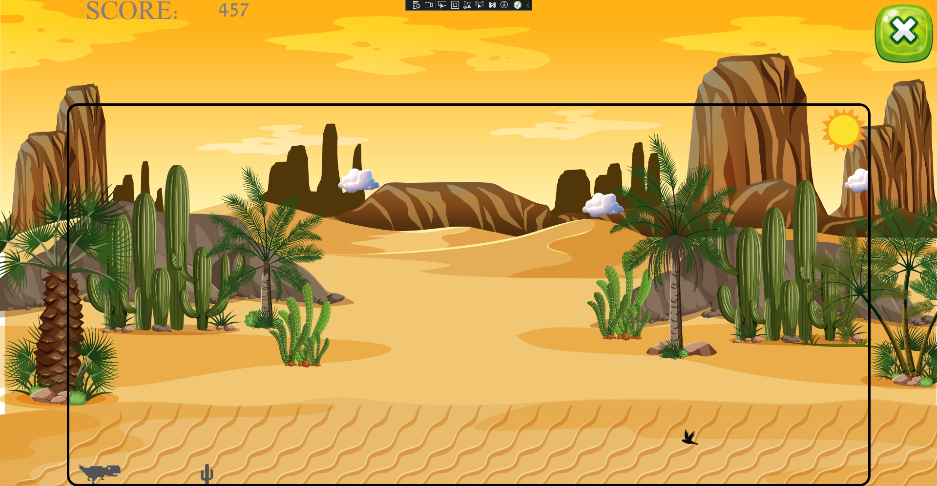

דוגמה למצב בו הדינוזאור יורה:

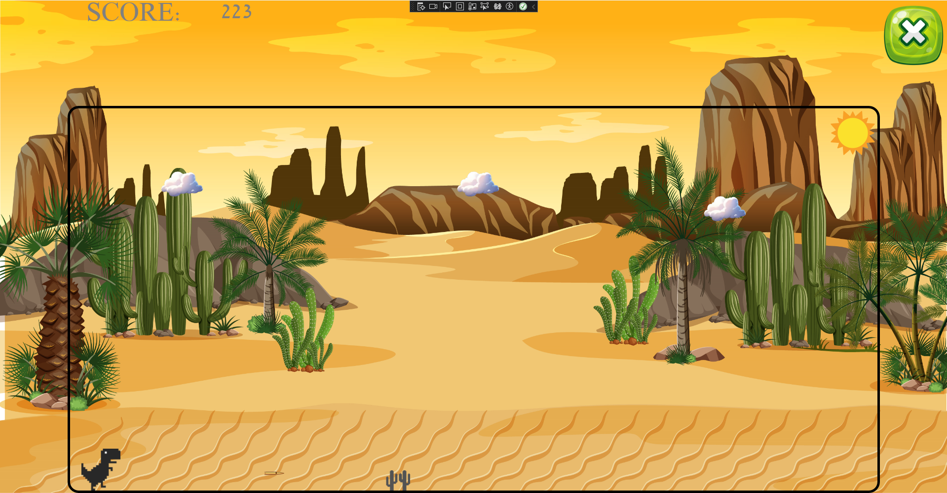

דוגמה להתנגשות הדינוזאור במכשול ופסילה:

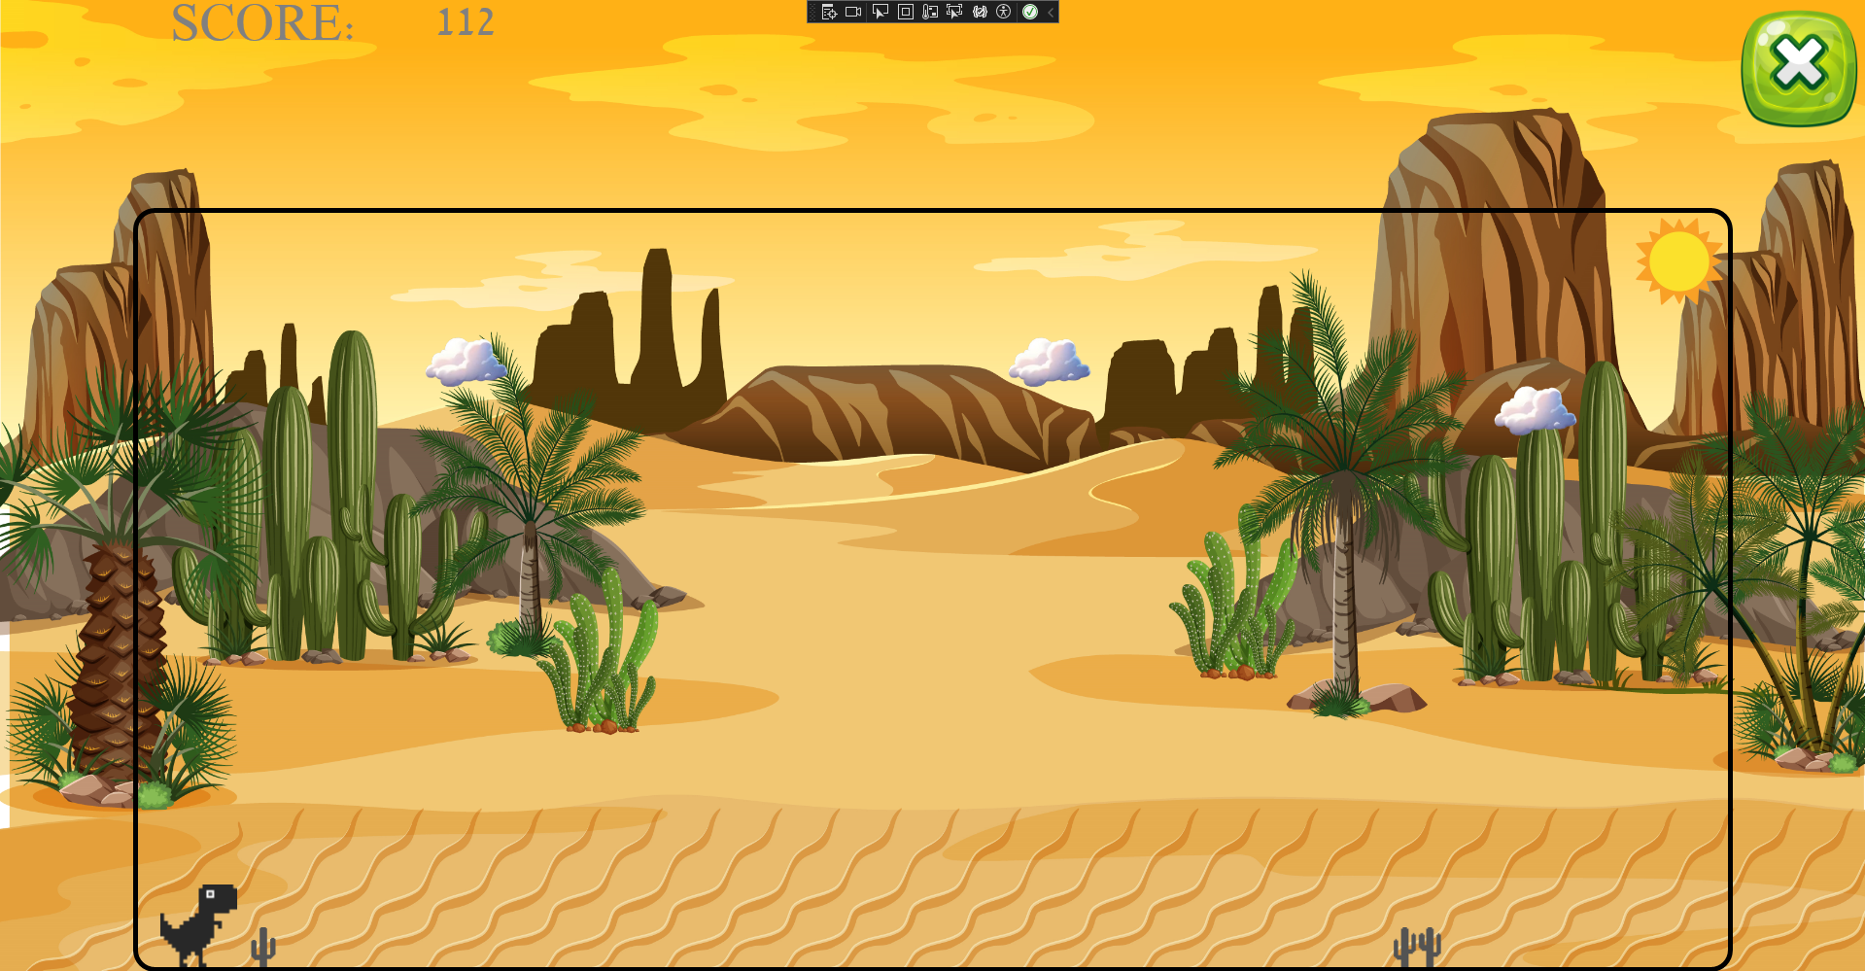

**מדריך למשתמש**

**-2.3הסבר מוחשי של הרשמה לחשבון:**

דף הבית ההתחלתי הדורש התחברות כדי לשחק:

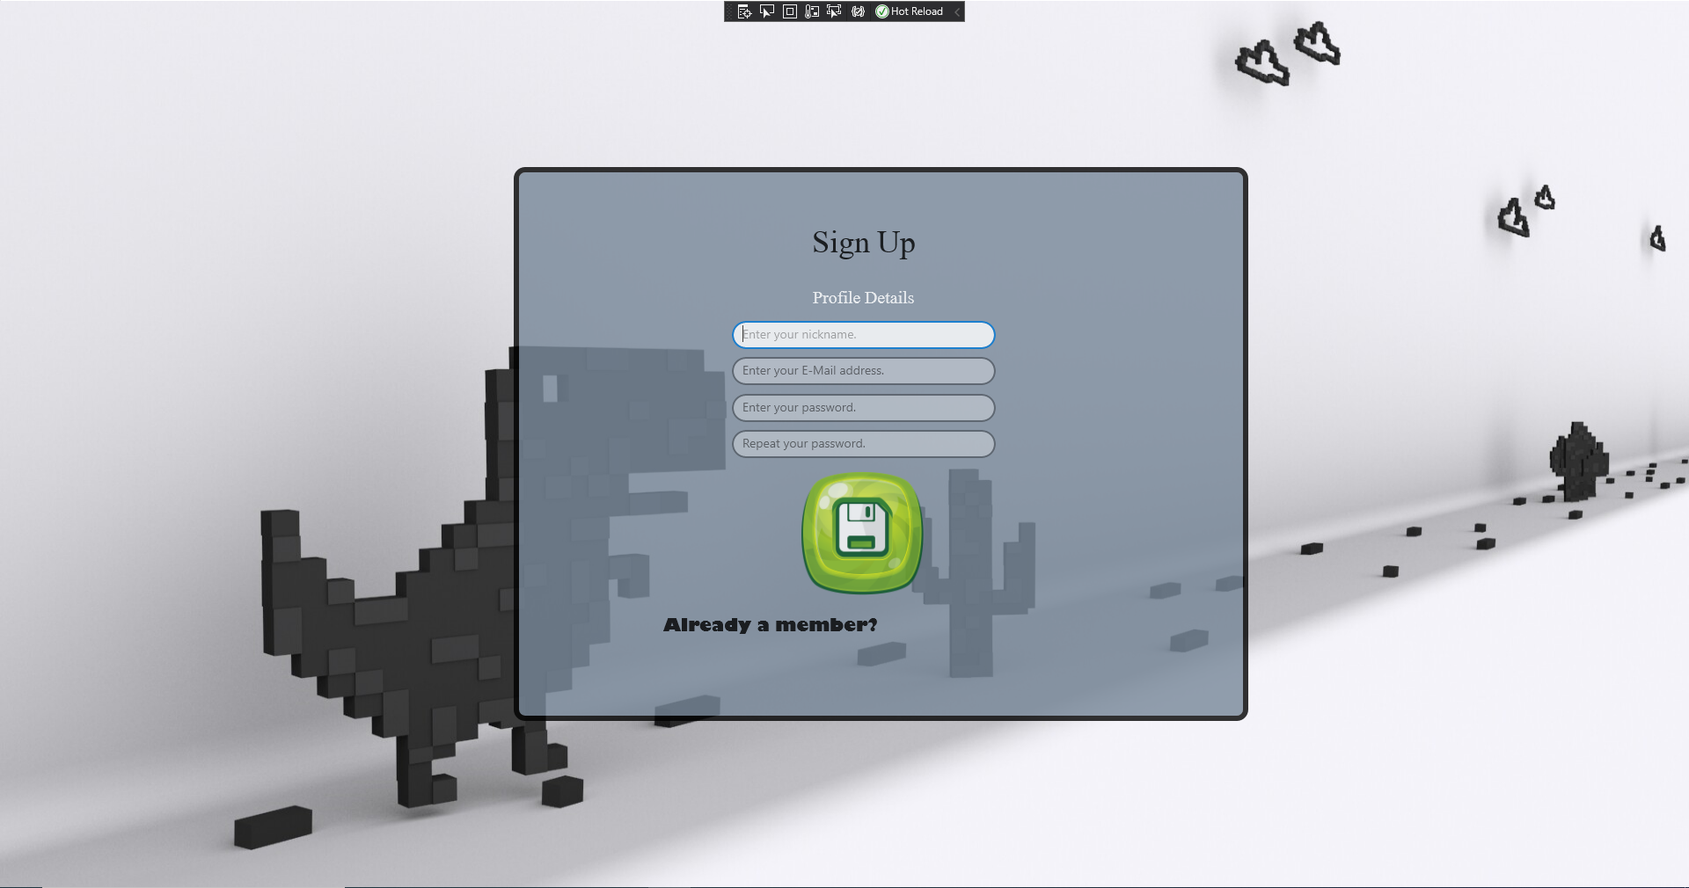

ניתן להרשם כ"משתמש רשום" ולהתחבר בלי להרשם כל פעם מחדש:

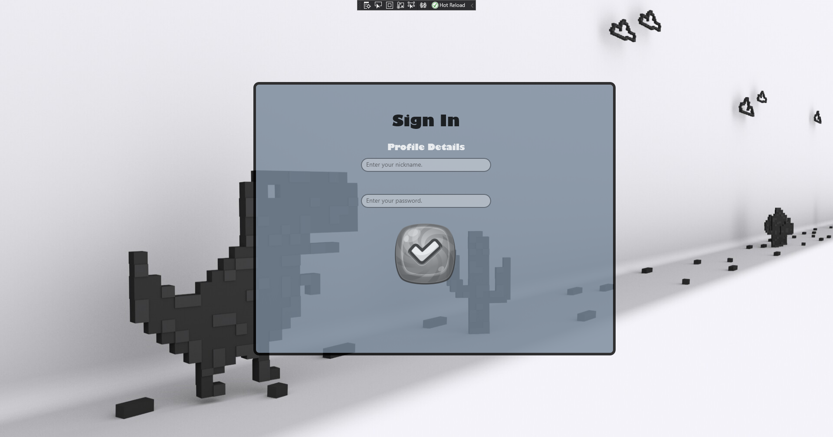

חלון של שדות ריקים:

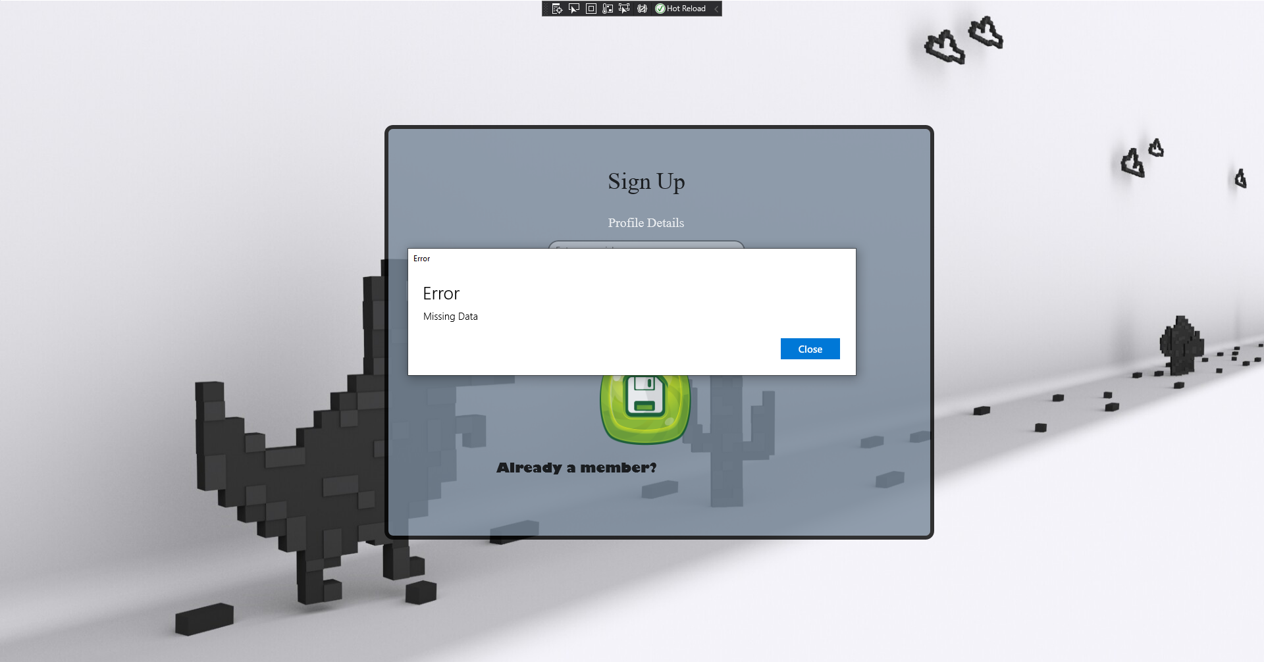

חלון משתמש שגוי:

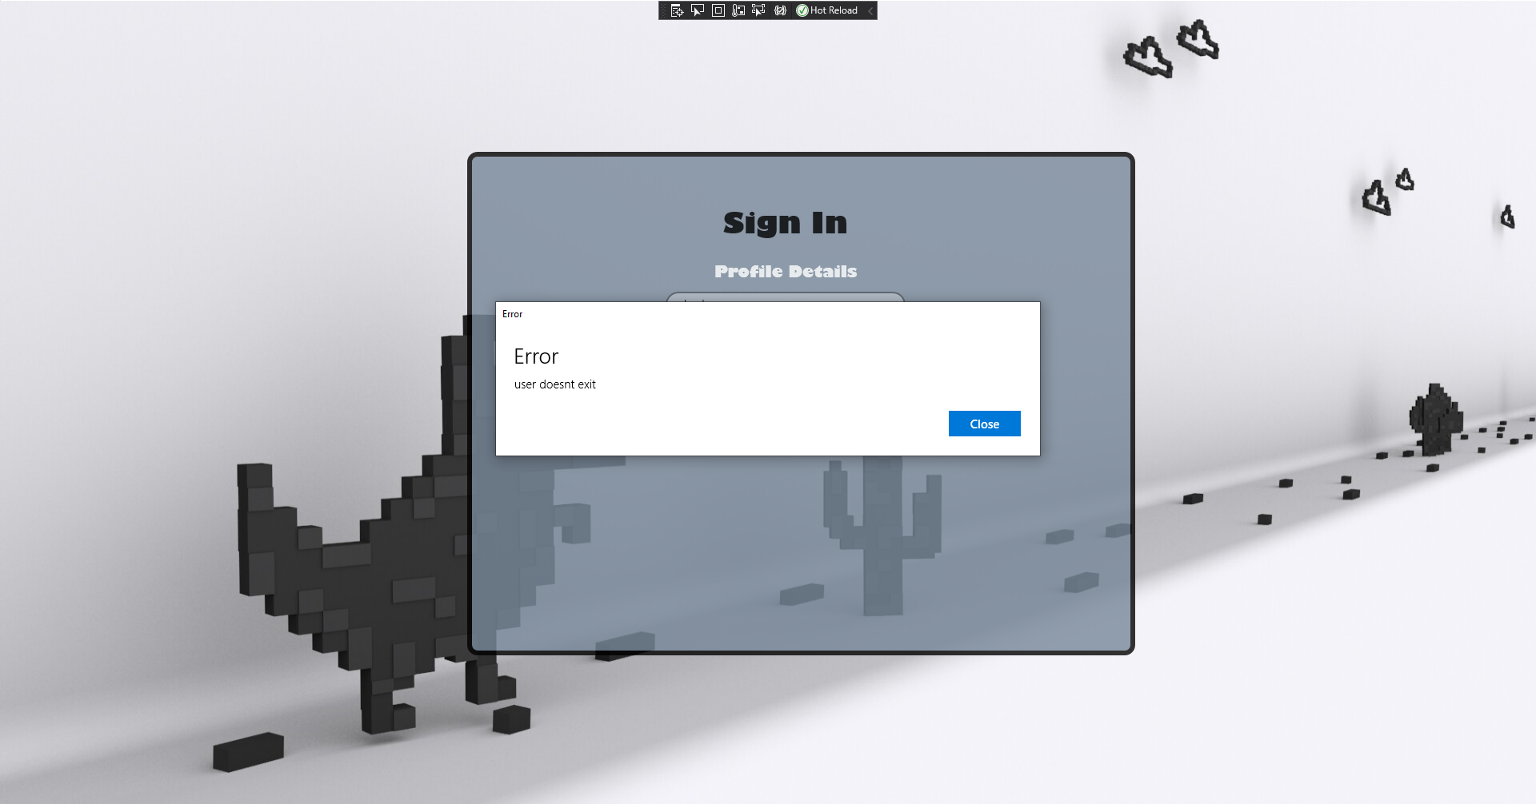

חלון סיסמאות לא מתאימות:

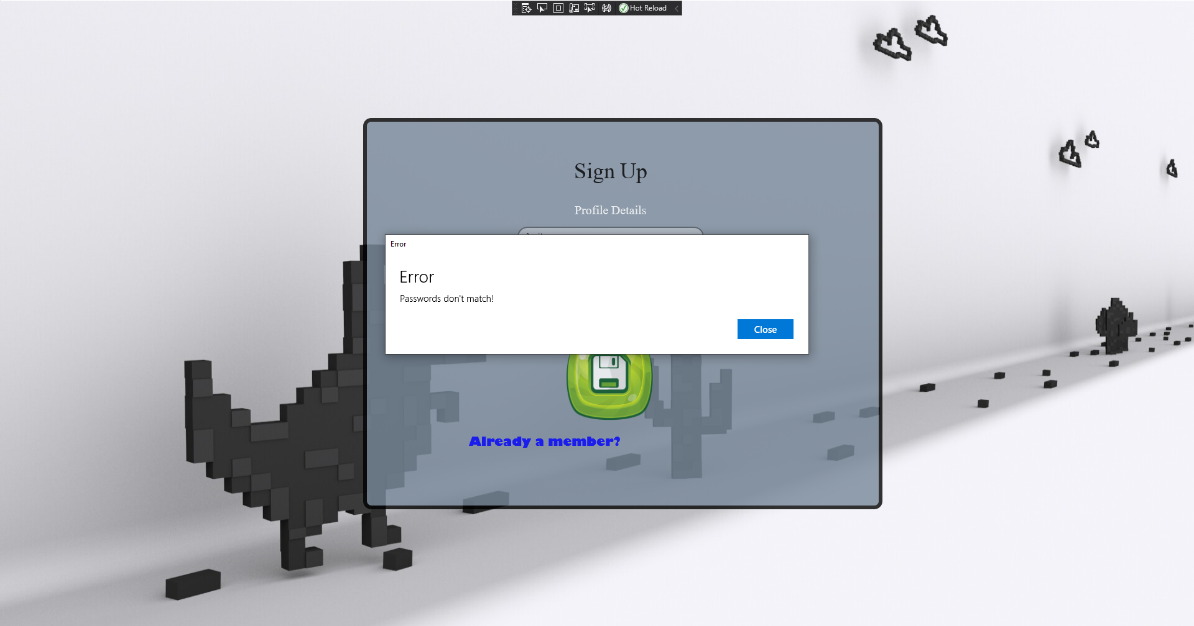

חלון סיסמה לא חזקה:

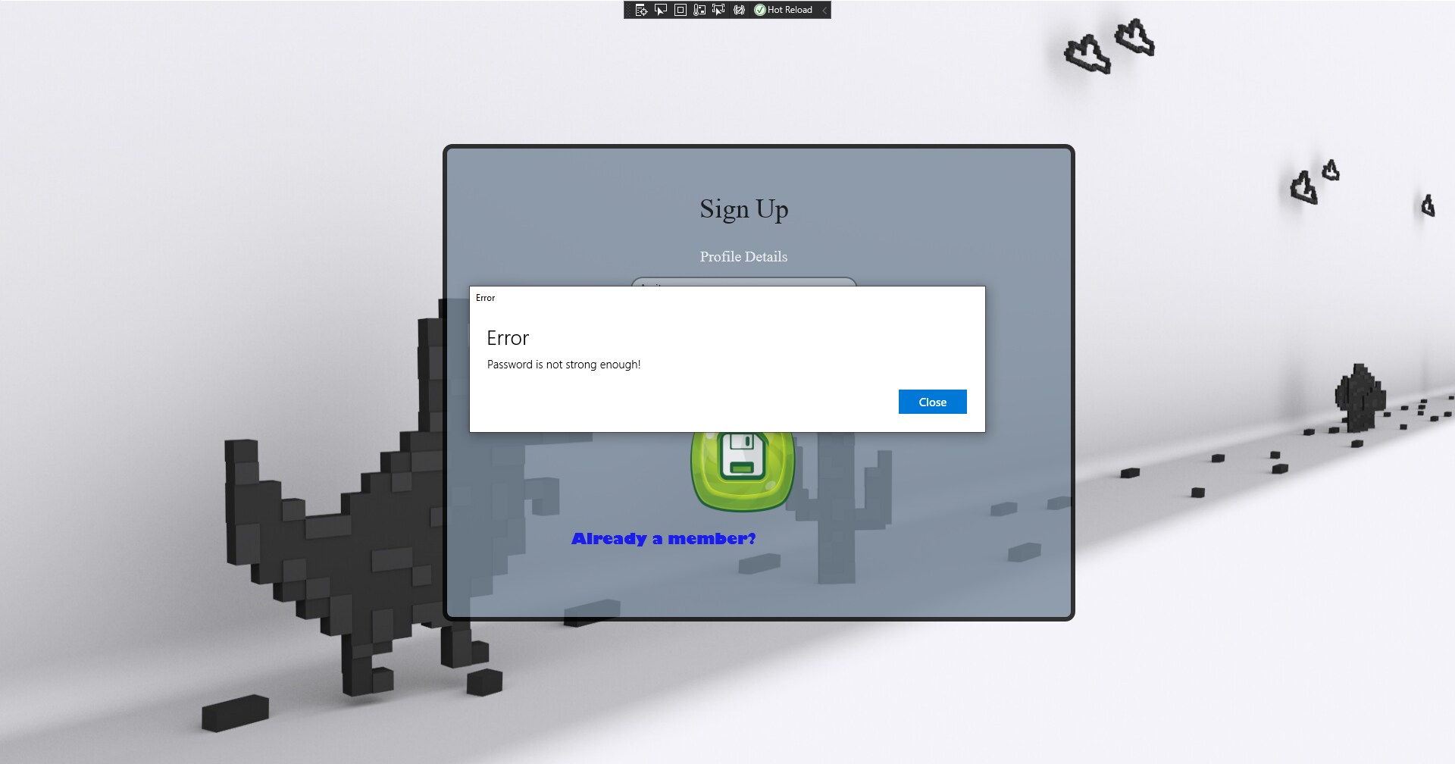

חלון של מייל לא תקין:

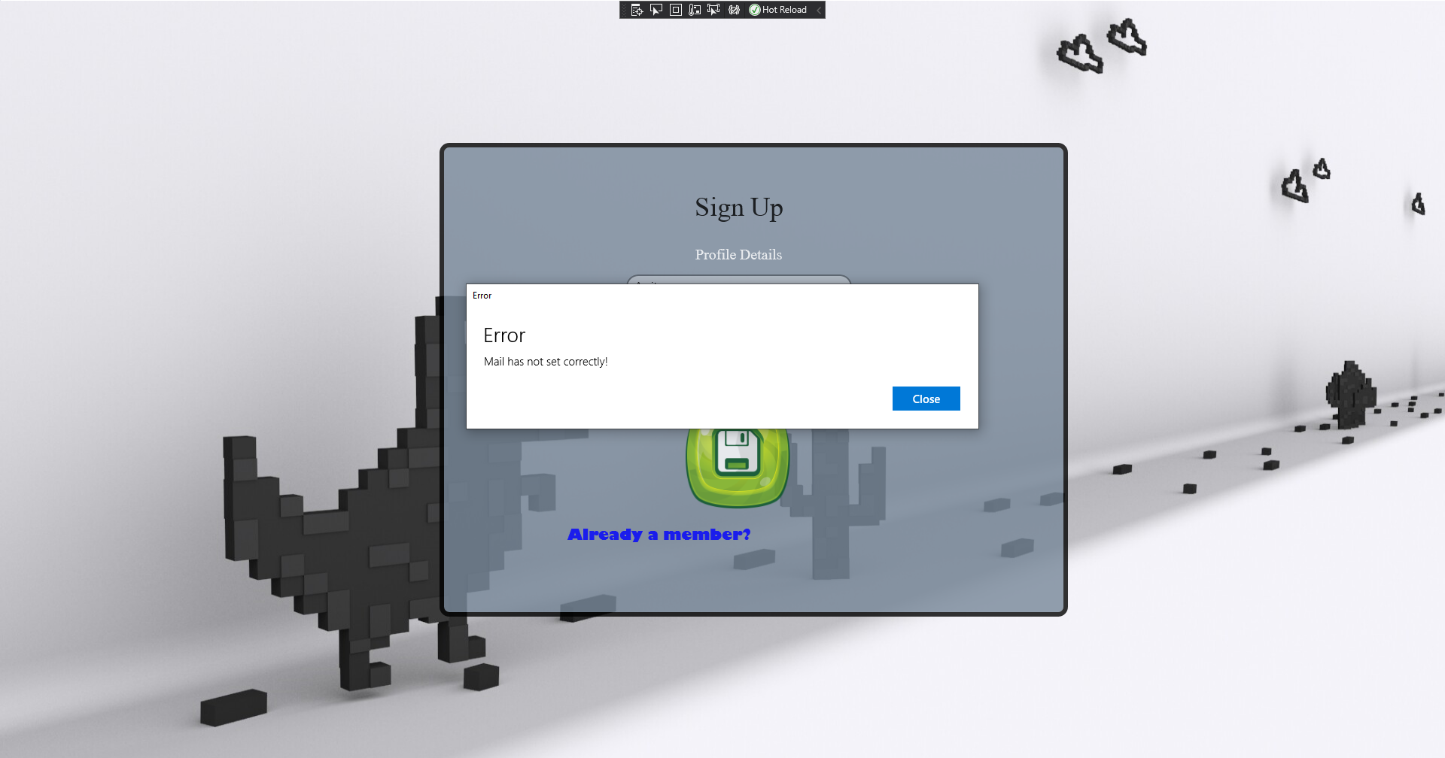

חלון של הרשמה בהצלחה:

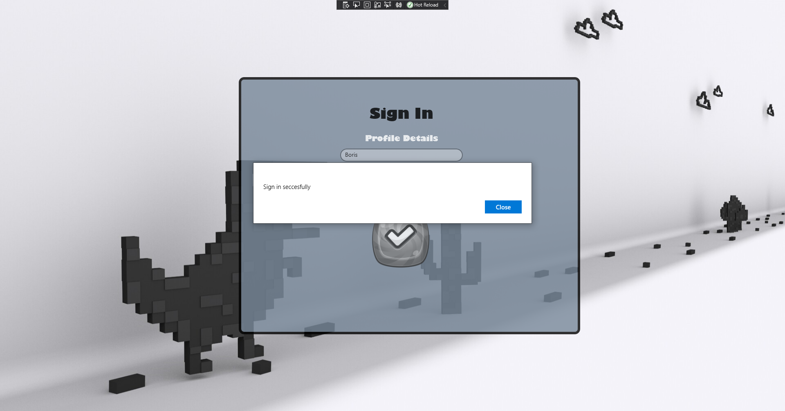

דף לאחר ההתחברות הרשמה:

יציאה

מוזיקה

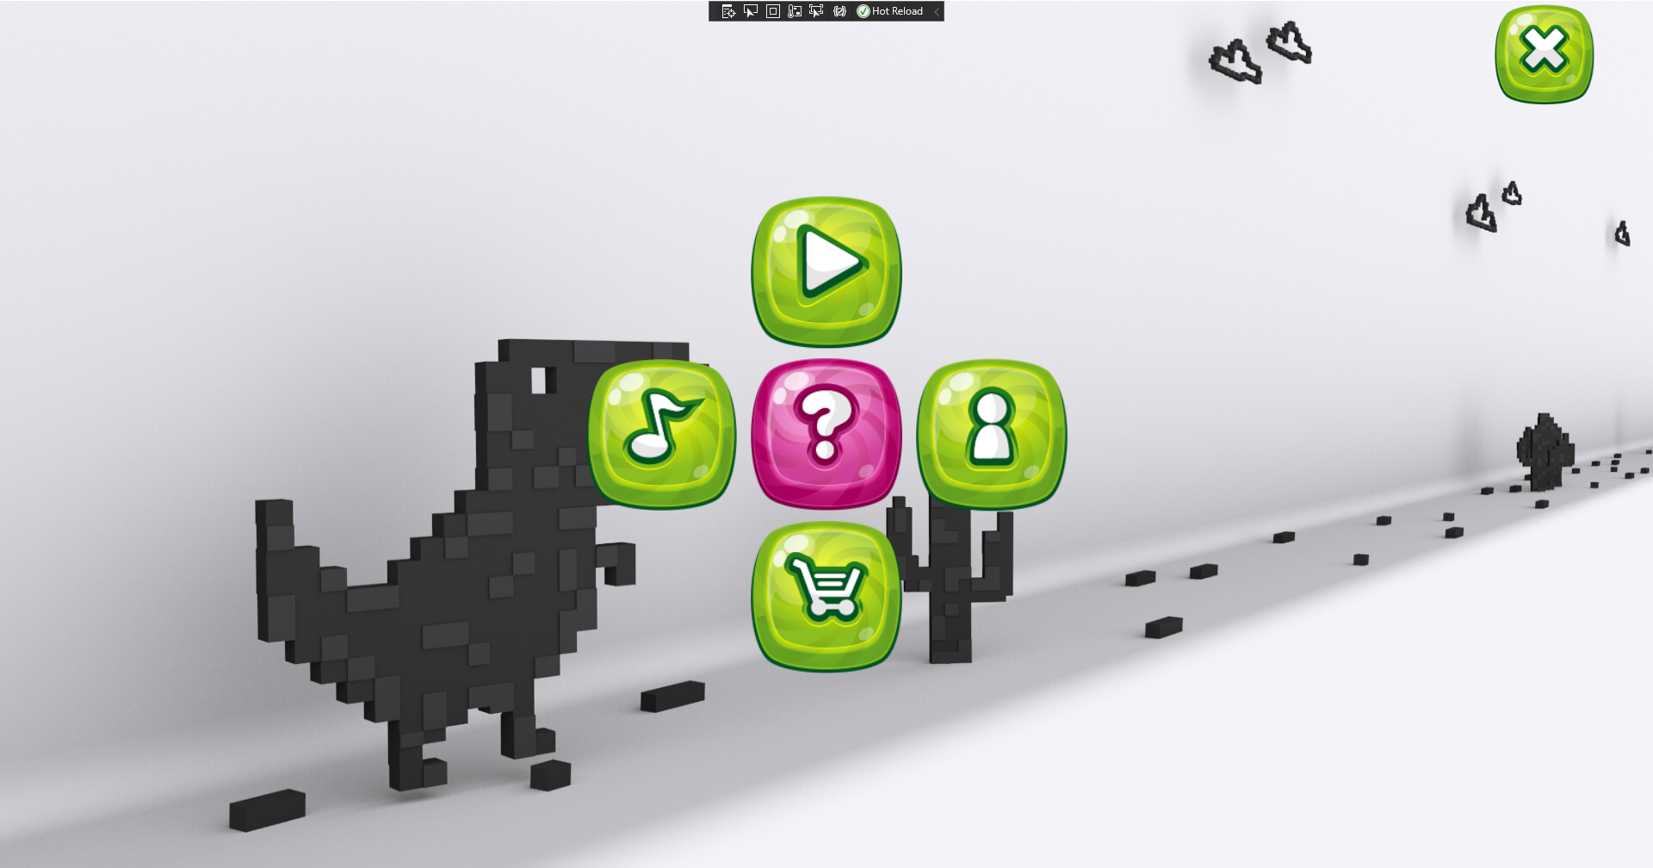

משחק

עזרה

חנות

דף עזרה שניתן לגלול למטה:

**-3 .3הסבר מוחשי של מסך עזרה:**

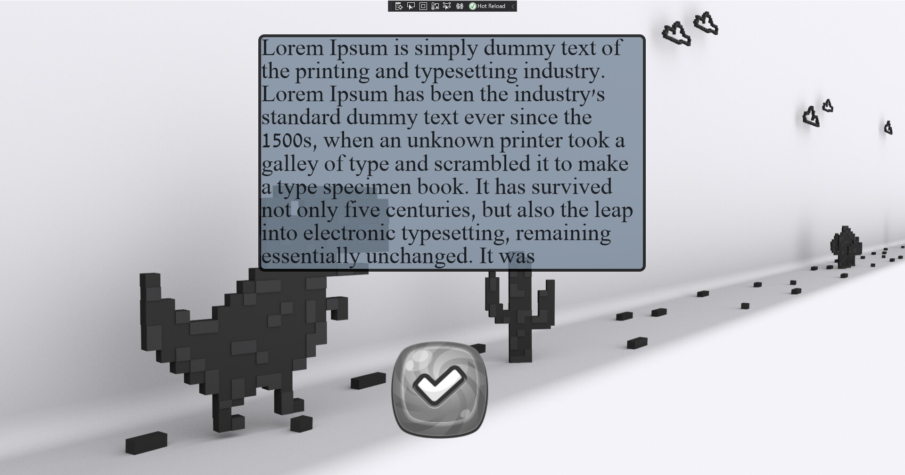

דף מוזיקה:

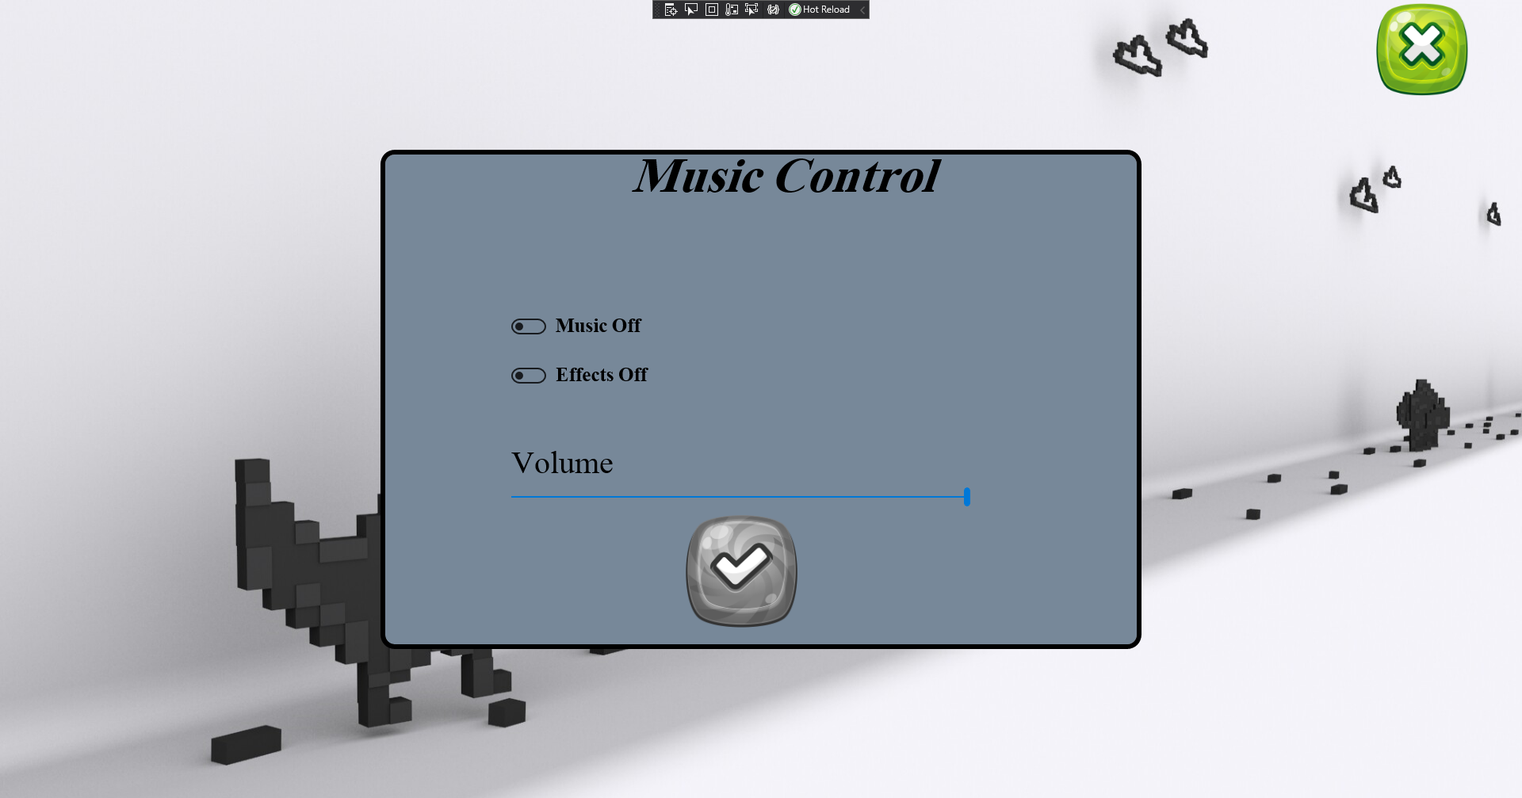

**- 4.3הסבר מוחשי של החנות:**

דף חנות:

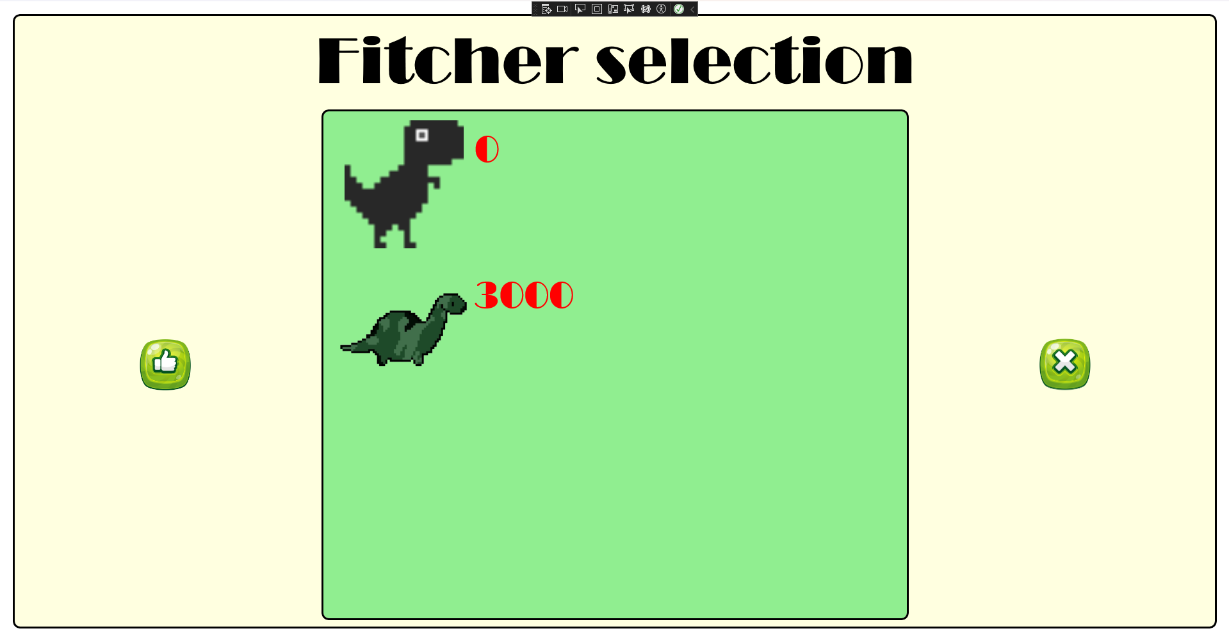

במקרה ואין מספיק כסף:

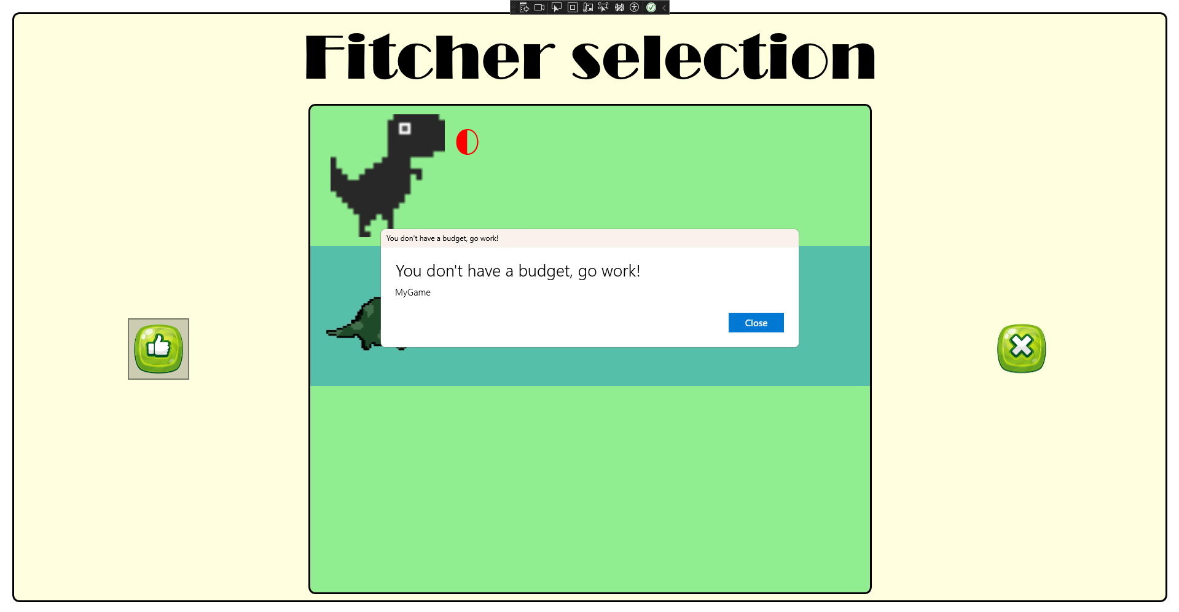

1. **מדריך למתכנת**

דיאגרמת מבנה הפרוייקט:

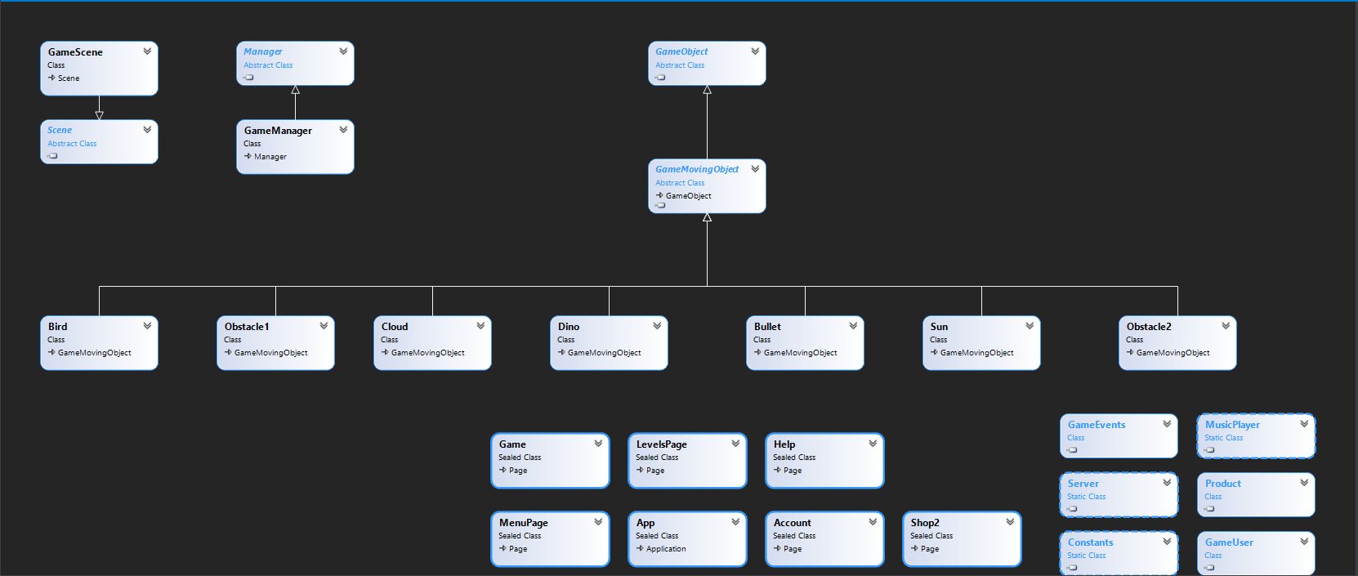

**1.4 מחלקות**

**מחלקת Manager :**

תפקיד המחלקה לנהל את פעולות המשחק, יצירת אובייקטים על המסך, איפוס המשחק, זיהוי התנגשויות בין אוייבים למכשולים וסיום המשחק

**תכונות המחלקה:**

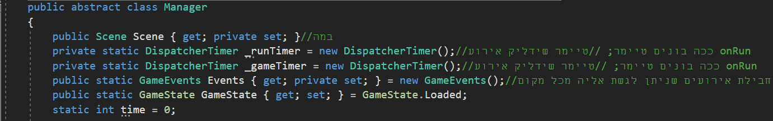

**פעולות המחלקה:**

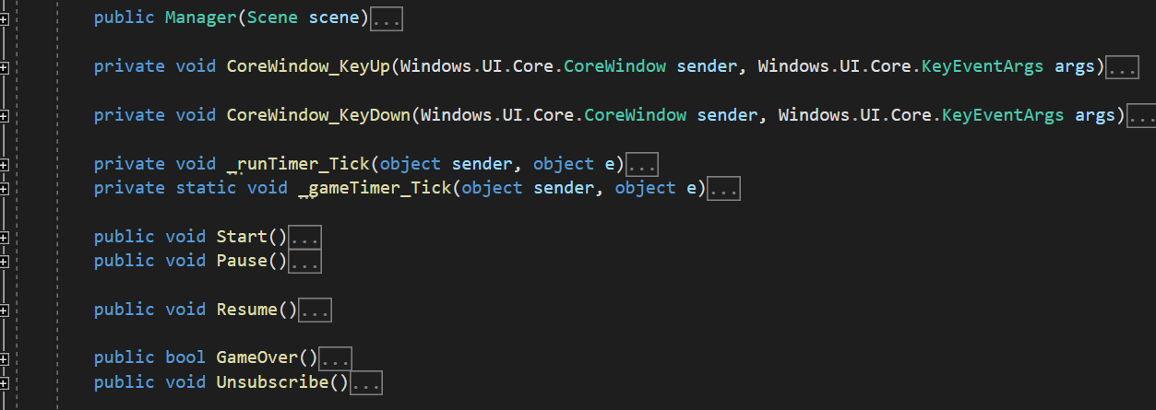

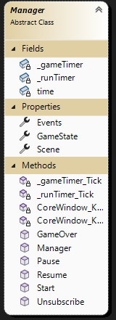

**מחלקת GameObject :**

מחלקה מופשטת שממנה יורשות מחלקות אחרות. תפקיד המחלקה הוא להיות בסיס לכל דמות שתנוע על המסך.

**תכונות המחלקה:**

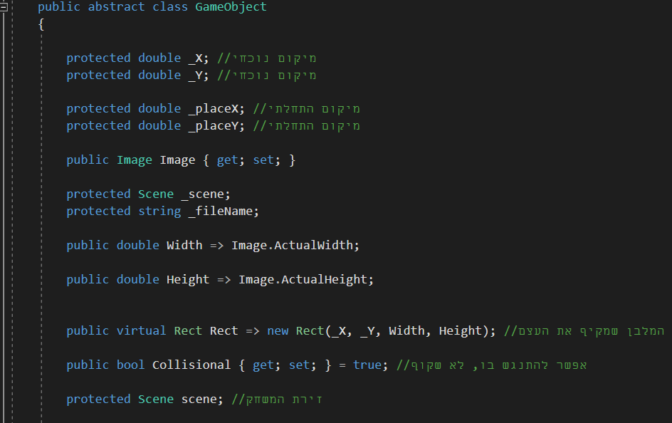

**תכונות המחלקה:**

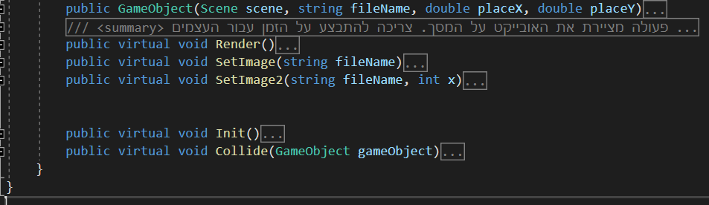

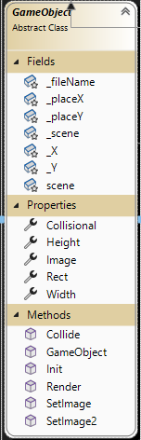

**מחלקת GameMovingObject:**

יורשת מהמחלקה GameObject מגדירה מהירות, תאוצה ומיקום יעד לאובייקטים ונותנת להם תכונות של תזוזה.

**תכונות המחלקה:**

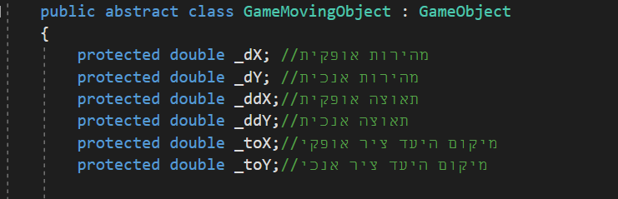

**פעולות המחלקה:**

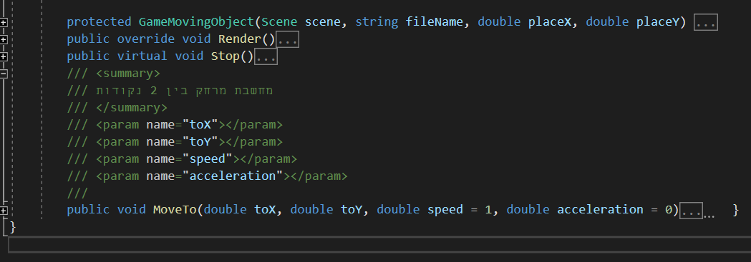

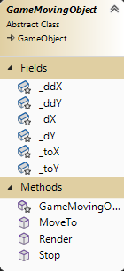

**מחלקת Bird :**

מחלקה שיורשת מGameMovingObject ותפקידה לבנות את הציפור שממנה השחקן צריך להתחמק.

**פעולות המחלקה:**

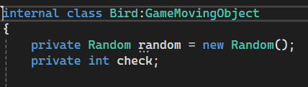

**פעולות המחלקה:**

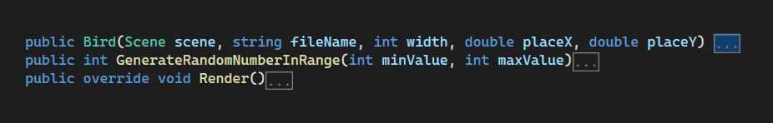

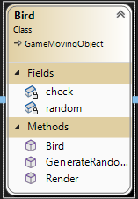

**מחלקת Obstacle1 :**

מחלקה שיורשת מGameMovingObject ותפקידה לבנות את המכשול הקל יותר שממנו השחקן צריך להתחמק

**תכונות המחלקה:**

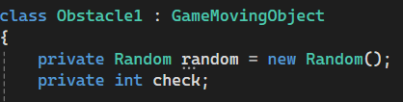

**פעולות המחלקה:**

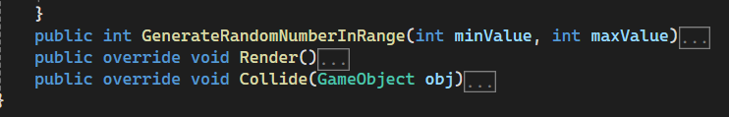

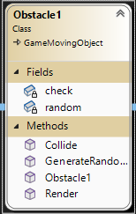

**מחלקת Cloud :**

מחלקה שיורשת מGameMovingObject ותפקידה לבנות עננים שזזים באינסופיות, מטרתם לעצב את רקע המשחק

**פעולות המחלקה:**

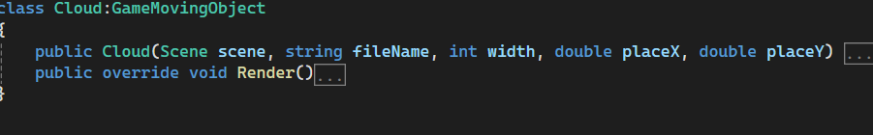

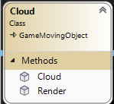

**מחלקת Dino :**

מחלקה שיורשת מGameMovingObject ותפקידה לבנות את הדינוזאור הרץ שדרכו השחקן משחק ומנסה לעבור את המכשולים

**תכונות המחלקה:**

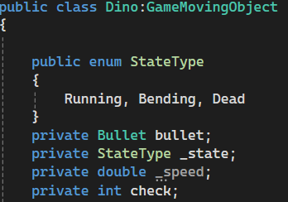

**פעולות המחלקה:**

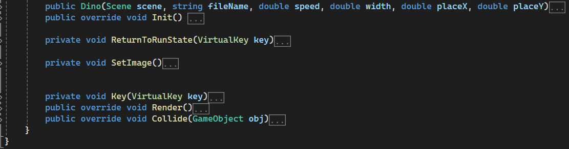

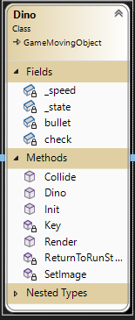

**מחלקת Bullet :**

מחלקה שיורשת מGameMovingObject ותפקידה לבנות את הכדור שנורה על ידי השחקן איתו הוא יכול להרוס מכשולים.

**פעולות המחלקה:**

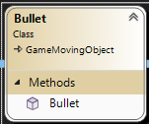

**מחלקת Sun :**

מחלקה שיורשת מGameMovingObject ותפקידה לבנות שמש קבועה, מטרתה לעצב את רקע המשחק.

**פעולות המחלקה:**

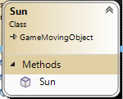

**מחלקת Obstacle2:**

מחלקה שיורשת מGameMovingObject ותפקידה לבנות את המכשול הקשה ממנו השחקן צריך להתחמק אחרת יפסל.

**תכונות המחלקה:**

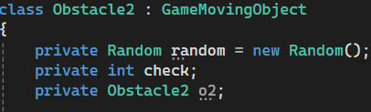

**פעולות המחלקה:**

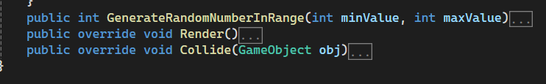

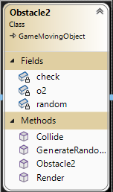

**2.4 דפי המשחק ומאחורי הקלעים**

**מחלקת Game.xaml.cs :**

מחלקה זו יוצרת את הדף הראשי של המשחק, מסך בו המשתמש נכנס בלחיצת כפתור ויכול להתחיל לשחק. ניתן לצאת מהמסך בעזרת כפתור יציאה, המשחק מתאפס כל יציאה.

**תכונות המחלקה:**

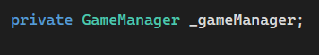

**פעולות המחלקה:**

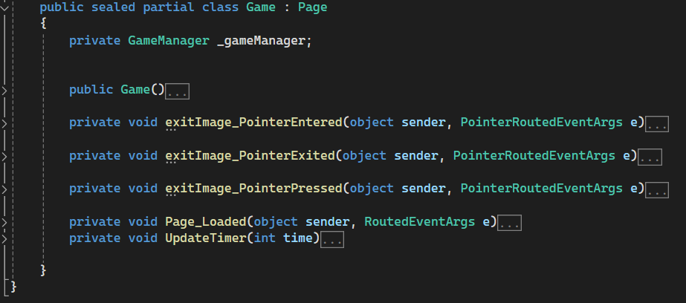

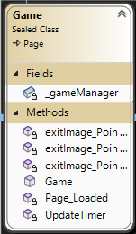

**מחלקת MenuPage.xaml.cs :**

מחלקה זו יוצרת את התפריט הראשי, הכולל מסך אפשרויות מוזיקה, כניסה לחשבון, מסך הסבר, מסך כניסה למשחק וחנות.

**פעולות המחלקה:**

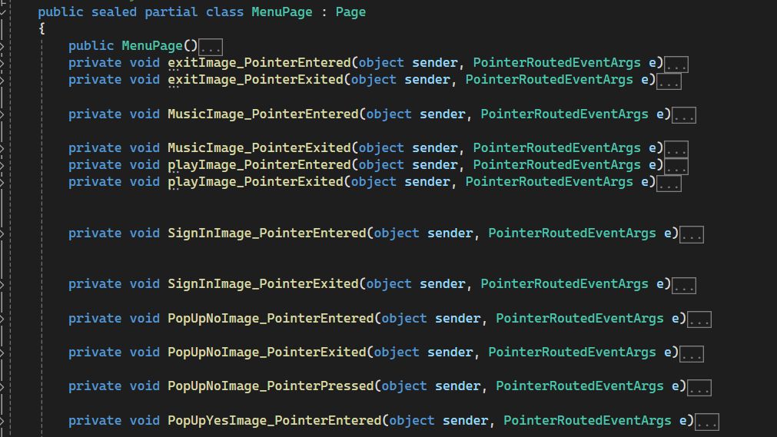

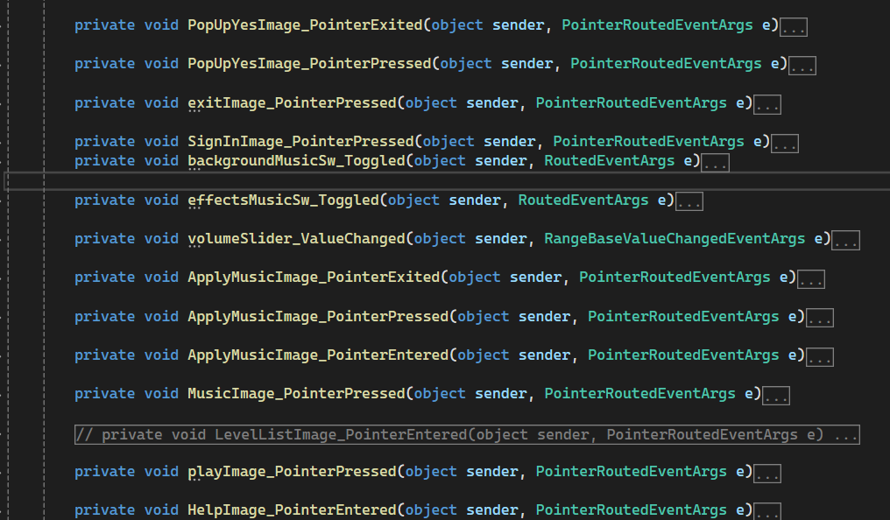

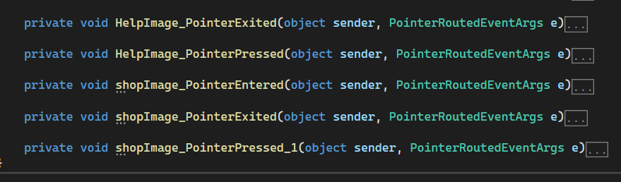

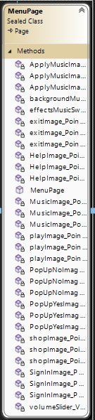

**מחלקת Help.xaml.cs :**

מחלקה זו יוצרת את תפריט העזרה, הכולל מסך המסביר על המשחק, כפתור יציאה ומאפשר שליטה עם הגלגלת.

**פעולות המחלקה:**

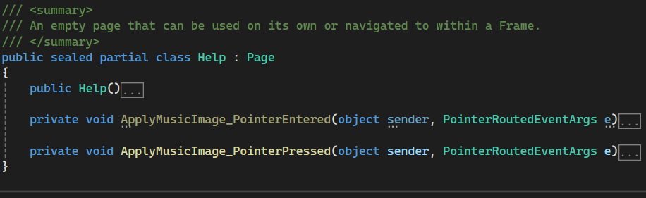

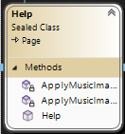

**מחלקת Account.xaml.cs :**

מחלקה זו מייצרת מסך הרשמה, המחובר לדאטאבייס ובודק שגיאות הקלדה. דרכו ניתן לעבור לתפריט הראשי

**פעולות המחלקה:**

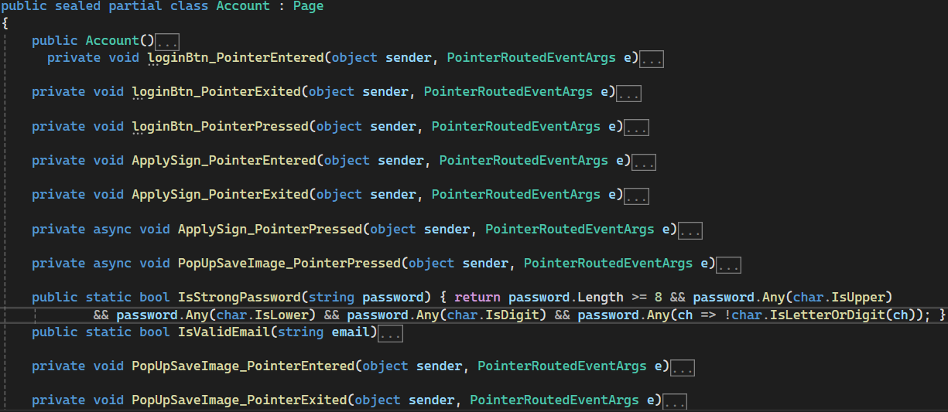

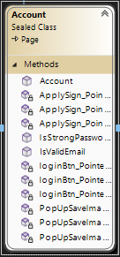

**3.4 דאטאבייס DataBase**

דיאגרמת מבנה הפרויקט:

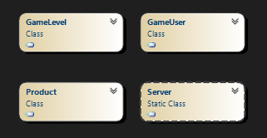

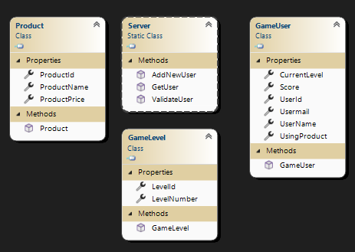

**מחלקת Server:**

מחלקה האחראית על חיבור מסד הנתונים לתוכנה.

**תכונות המחלקה:**



**פעולות המחלקה:**

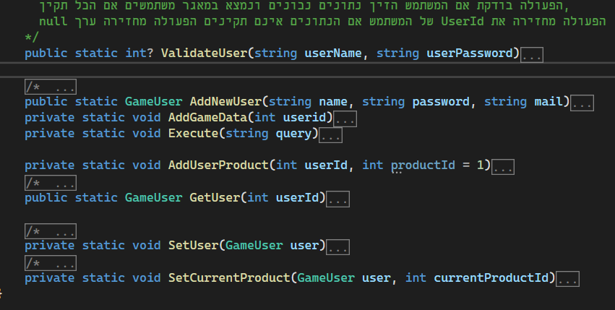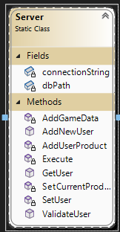

**מחלקת Product:**

**תכונות המחלקה:**

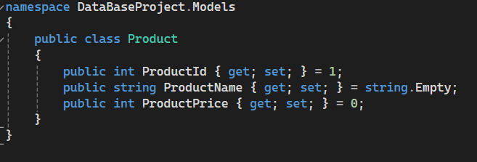

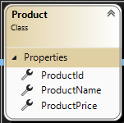

**טבלה בסמד הנתונים:**

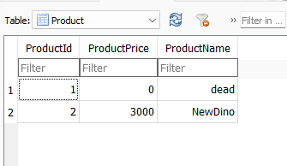

**מחלקת GameUser:**

**תכונות המחלקה:**

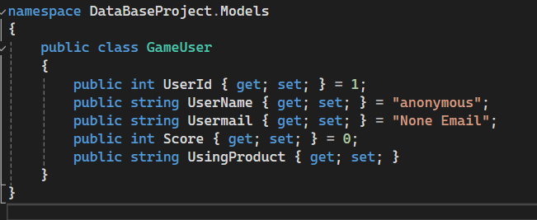

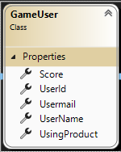

**טבלה במסד הנתונים:**

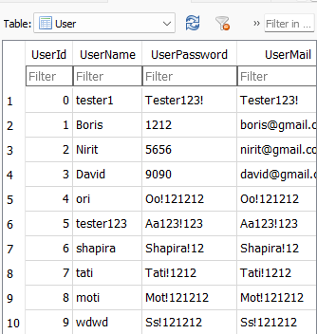

**5. איכות הפרויקט**

**בעיות אלגוריתמיות**

במהלך העבודה נאלצתי לפתור מספר בעיות בפרויקט, המרכזית ביניהן הייתה חיבור מסד הנתונים לתוכנה, מכיוון שעבדתי בכמה מחשבים שונים הצטרכתי כל פעם מחדש להוריד את התוכנה שפותחת את הDataBase, להחליף כל פעם מחדש את הDataBase המועדכן במיקום הPath של המחשב ולבדוק שהכל תקין. בעיות נוספות הן במהלך המשחק עצמו ישנו באג שלפעמים שלוחצים על קפיצה והתכופפות בו-זמנית הדינוזאור מתכופף באוויר מה שלא אמור לקרות.

**בעיות נוספות:**

כאשר השחקן חוסך נקודות וקונה את הדינוזאור השני, לא מצאתי ולא הצלחתי להכין גיף של דינוזאור מתכופף. לכן הקטנתי אותו כדי שיוכל לעבור את מכשול הציפור, אך עדיין הייתי שמח שהוא יוכל להתכופף.

לא ניתן ללחוץ על משחק חוזר, כדי שהמשתמש יוכל לשחק שוב לאחר פסילה הוא יצטרך לצאת מהדף בעזרת כפתור היציאה ולחזור בחזרה.

**הצעות לשיפור:**

הוספת עוד דמויות שהשחקן יוכל לחסוך ולקנות

שינוי מצבי אור ולילה בזמן שהשחקן מגיע לכמות נקודות מסוימת, מה שנותן לשחקן הרגשה שהוא במשחק מציאותי

שינוי אפקטים למשחק המקורי

**6. רפלקציה**

בתחילת שנה התבקשנו לכתוב פרויקט גמר 5 יחידות במדעי המחשב. עם הרבה חששות ושאלות התחלנו את הדרך המופלאה שלנו עם אולג. בגלל המצב במדינה בתחילת שנה, למדנו בתחילת הדרך בזום. היה לי מעט קשה לשלוט ביסודות ולהבין את החומר מלמידה מרחוק אבל לקחתי את עצמי בידיים והקשבתי והבנתי את החומר. לאט התחלנו ללמוד שפות תכנות חדשות, קודים חדשים ובסיס שיעזור לנו להתכונן לפרויקט הגדול. התחלנו את הדרך במשחק רמזור פשוט שהפך עם הזמן לפרויקט הסופי שלנו. כרגע אנחנו לקראת סיום ואסכם בכך שהשנה הייתה קשה ולא פשוטה עם הרבה אתגרים ולא הרבה אמונה שנספיק כל מה שרצינו בפרויקט, ואכן לא הספקנו כל מה שרצינו אבל לא התאכזבנו וכולם מרוצים מהתוצאה הסופית, וגם אני.

המסקנה שלי מהתהליך הזה היא שהשקעה והתמדה מובילה לתוצאות יפות, למרות שאני בטוח שיכלתי הרבה יותר אני גאה במה שעשיתי ובמה שיצרתי.

במהלך כל תקופת הפרויקט נעזרתי באולג ובחברים שאני מאוד מעריך את העזרה שלהם והתרומה.

**7. מקורות**

המשחק מעוצב מAssets שהורדתי מגוגל בחינם, בו השתמשתי לעיצוב הכפתורים בדפים.

קישור לאתר: <https://www.gameart2d.com/>

את הדמויות של השחקנים הורדתי מהגיפים של גוגל

את הרקע למשחק הורדתי מאתר חינמי של רקעים למשחקים

קישור לאתר: <https://www.freepik.com/free-photos-vectors/game-background>